08.06.20 – 10.06.20 – Starszaki
Lato

W ciągu tygodnia pracujemy z kartami pracy (książki) zatytułowanymi z prawego boku strony „Lato”. Ćwiczenia można wykonywać w dowolnym tempie i terminie. Jeżeli istnieje taka możliwość – prosimy o wysłanie zdjęć z uzupełnionych kart pracy(książek). W przypadku braku takiej możliwości sprawdzimy karty pracy(książki) po powrocie do przedszkola. Kolejne dodatkowe materiały znajdują się w osobnych zakładkach: Karty pracy, Prace plastyczne, Kolorowanki, Przydatne linki, Pomoce dydaktyczne.

ODPOWIADAMY NA PYTANIA POPRZEZ E-MAIL, MESSENGER PRIV LUB NA GRUPIE PRZEDSZKOLE, WSZĘDZIE MOŻNA WYSŁAĆ ZDJĘCIA.

Adresy e-mail nauczycieli do kontaktu:
Marta Pałka - marta.palka@interia.eu lub mpalka1@vp.pl
Marta Duda – marta_d7@tlen.pl
Sylwia Borowiec – Sylwia_m20@interia.pl

STARSZAKI 22.06.2020 - 26.06.2020
LATO. WAKACJE
Poniedziałek 22.06.2020 – BURZA

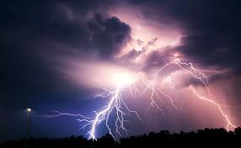
CELE OGÓLNE:
- utrwalenie zasad bezpiecznego zachowania się podczas burzy;
- ćwiczenie umiejętności matematycznych;
1. Na początek zabawa ruchowa przy piosence:
https://www.youtube.com/watch?v=Ivlcpd28ADU
Na dzisiejszych zajęciach opowiemy sobie troszkę o burzy. Aby zimą nie zmarznąć, zakładamy ciepłe ubrania, m.in. grube, wełniane swetry. Podczas zdejmowania takiego swetra słyszymy trzaski, jeśli jest ciemno – widzimy iskry, a nasze włosy zaczynają odstawać na wszystkie strony. Czy te iskry mają coś wspólnego z błyskawicami, które obserwujemy podczas burzy? Posłuchajcie zagadki:
2. Słuchanie wiersza M. Przewoźniaka „Burza”. Czyta osoba dorosła:
„Burza” / Marcin Przewoźniak/
Co się dzieje tam u góry?
Wielką wojnę toczą chmury?
Wciąż na siebie nacierają I strzelają, i błyskają?
Co się tam na górze dzieje? Że się nam na głowy leje?
Od błyskawic niebo trzeszczy, A nam w butach chlupie deszczyk.
Ciemne niebo dudni, świeci… Co się dzieje tam na górze?
Wiedzą to na pewno dzieci: Oglądamy groźną… (burzę).
3. Rozmowa na temat wysłuchanego utworu:
- Jak należy się zachować w czasie burzy, gdy jesteśmy w domu? (pozamykać okna, wyłączyć: telewizor, komputer, radio, nie rozmawiać przez telefon, ponieważ uderzenie pioruna w urządzenie elektryczne lub telekomunikacyjne może spowodować porażenie)
- Co należy zrobić, gdy burza zaskoczy nas poza domem? (schronić się w bezpiecznym miejscu, w budynku, w jaskini, w aucie itp.)
- Co chroni budynki przed uderzeniem pioruna? (piorunochron)
- Czego należy unikać podczas burzy? (nie wolno chować się pod drzewami, nie wolno stać w wodzie).
4. Ćwiczenia słuchowe „Co słyszysz?” Rozpoznawanie wysłuchanych odgłosów zjawisk atmosferycznych:
(deszcz, ulewa, burza)
https://youtu.be/mbNPNm-ORSM

5. Poznanie zasad bezpiecznego zachowania się podczas burzy:
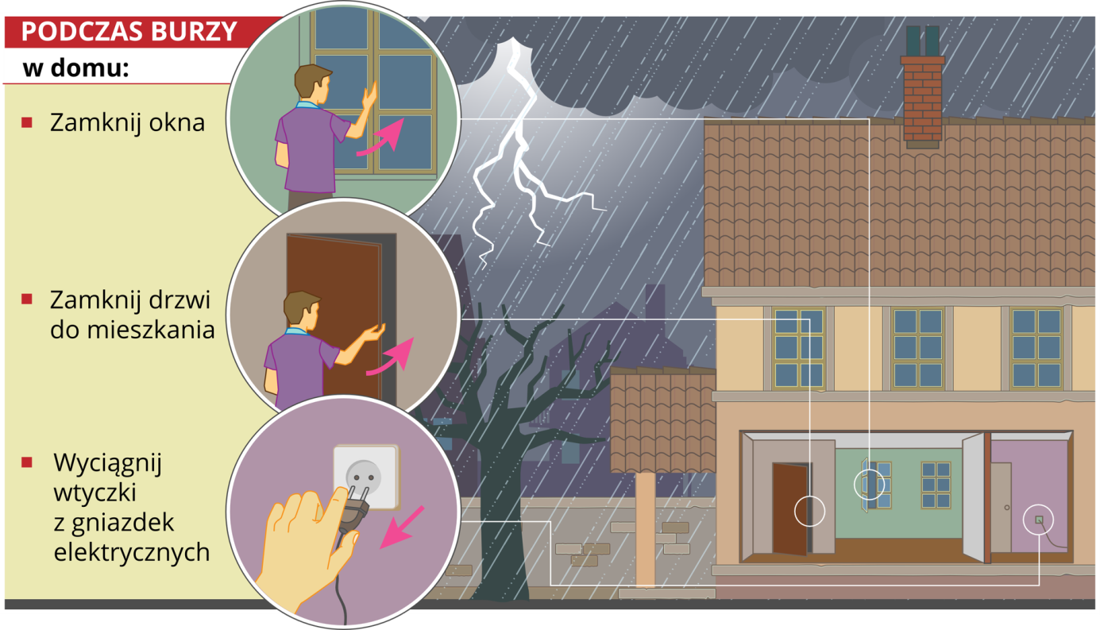

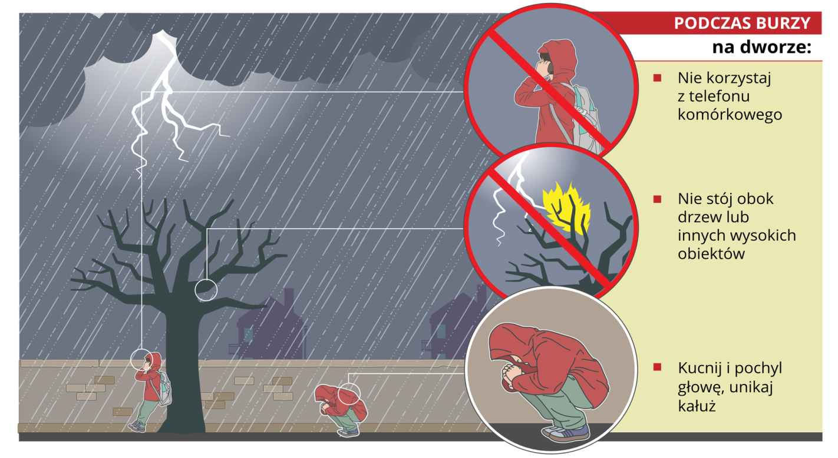
6. „Skąd się bierze burza?” – eksperyment. Do jego przeprowadzenia będą potrzebne: szklanka, blaszane denko (pokrywka puszki), balonik, kawałek wełnianej tkaniny.
1. Na suchej szklance umieszczamy blaszane denko,
2. Nadmuchujemy balonik,
3. Pocieramy energicznie balonik wełnianą szmatką i kładziemy go na denku,
4. Zbliżamy palec do brzegu blachy.
Co zauważyliście? (przepływ prądu) Jak to wytłumaczyć? W wyniku pocierania balonika wytworzyły się ładunki elektryczne – prąd, i przeskoczyła iskra, którą można porównać do małej błyskawicy.

7. Praca plastyczna „BURZA” – spróbujcie narysować kredkami lub namalować farbami burzę, a może zainspirujecie się poniższymi pracami:

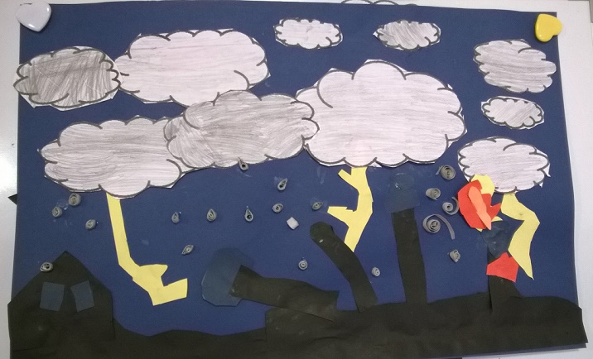
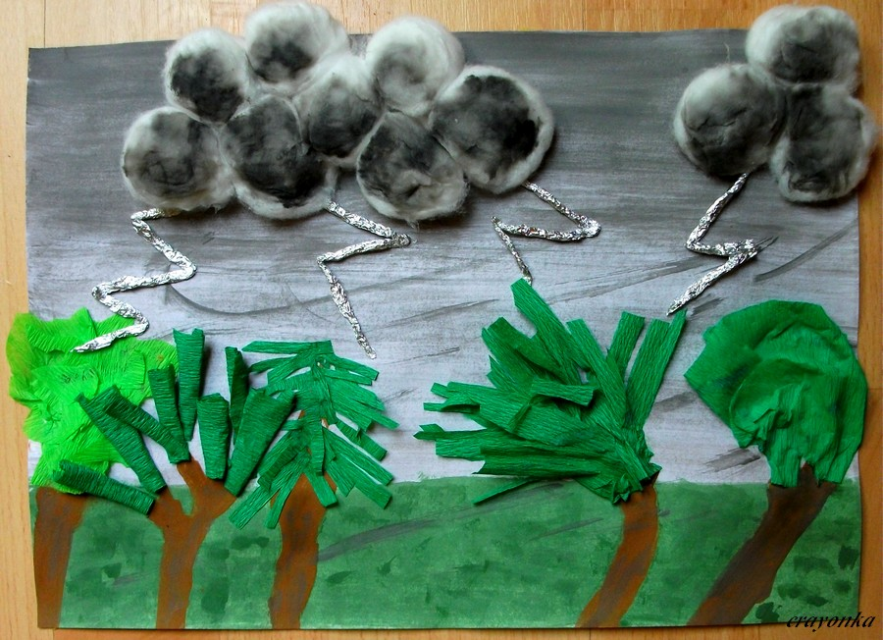

8. Praca z Kartami Pracy:
- Praca z KP4.39b –poruszanie się zgodnie z kodem, kolorowanie obrazków;
9. Dla chętnych:
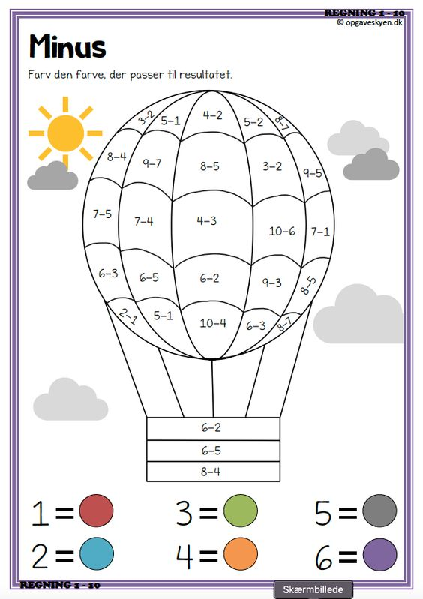
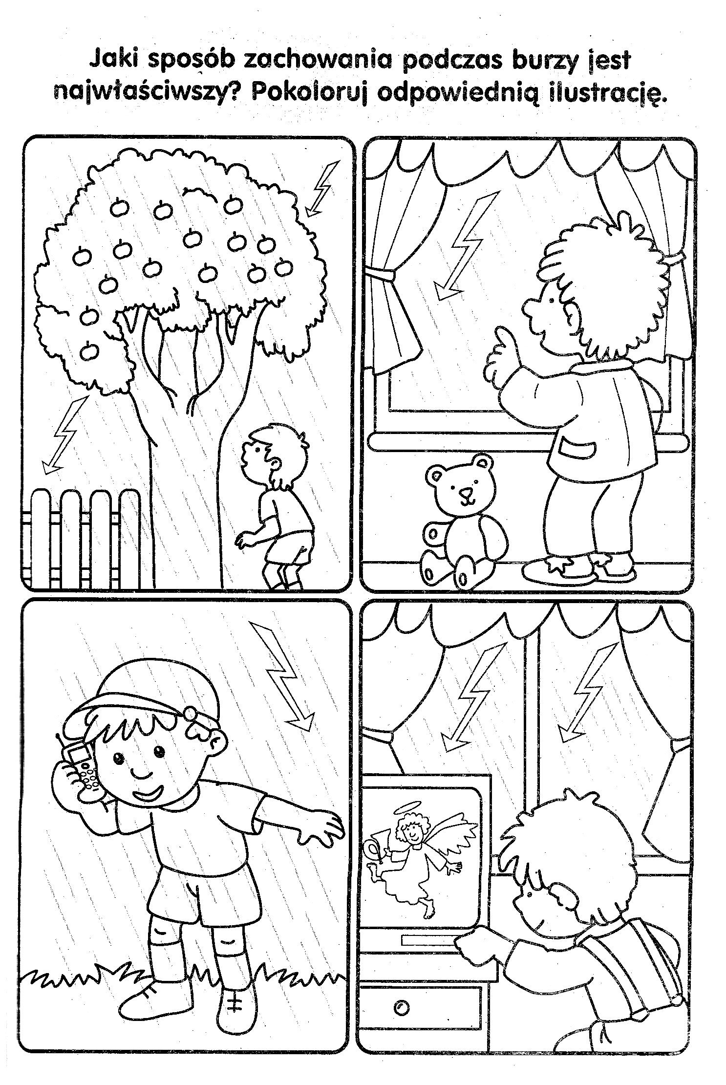
Wtorek 23.06.2020 – TĘCZA PO DESZCZU
CELE OGÓLNE:
- Wspomaganie rozwoju umysłowego poprzez eksperymentowanie, sprawdzanie i weryfikowanie hipotez;
- Rozwijanie spostrzegania wzrokowego poprzez uzupełnianie ilustracji według podanego wzoru;
1. Rozgrzewka:
https://youtu.be/bSvnVcfC3-s

2. TĘCZA – to temat naszych dzisiejszych zajęć. Czy pamiętacie jakie kolory tworzą tęczę?
Oto one:
Kolory tęczy występują w następującej kolejności:
- czerwony,
- pomarańczowy,
- żółty,
- zielony,
- niebieski,
- granatowy.
- fioletowy.
Spróbujcie samodzielnie, po kolei wymienić kolory tęczy, który z tych kolorów to Wasz ulubiony?
Mój ulubiony to kolor : GRANATOWY.
3. Jeśli rozmawiamy o tęczy, to nie może zabraknąć zabawy badawczej.
- „Tęcza w wodzie”- trzeba nalać do miski wody i wkładamy do środka lusterko tak by opierało się o ściankę. Kierujemy snop światła latarki na część tafli znajdującej się pod wodą. Na kartce trzymanej za latarką obserwujemy tęczę.
- „Jak sprowadzić tęczę?” – kładziemy na stole kartkę papieru, w odległości około 10cm nad papierem trzymamy szklankę z wodą. Po chwili na stole powinna pojawić się tęcza.
Jak myślicie skąd ona się wzięła?
Wiązka światła białego odbija się od lustra. Gdy wychodzi z wody załamuje się. Tęcza powstaje na skutek załamania i odbicia światła słonecznego w kroplach wody. Widzimy ją w postaci barwnego łuku na tle chmur deszczowych lub po deszczu. Powstaje także także we mgle wodnej przy wodospadach i fontannach. Znika kiedy wszystkie krople wody opadną lub wyparują.
Inna bardzo kolorowa zabawa to zabawa z cukierkami i wodą.
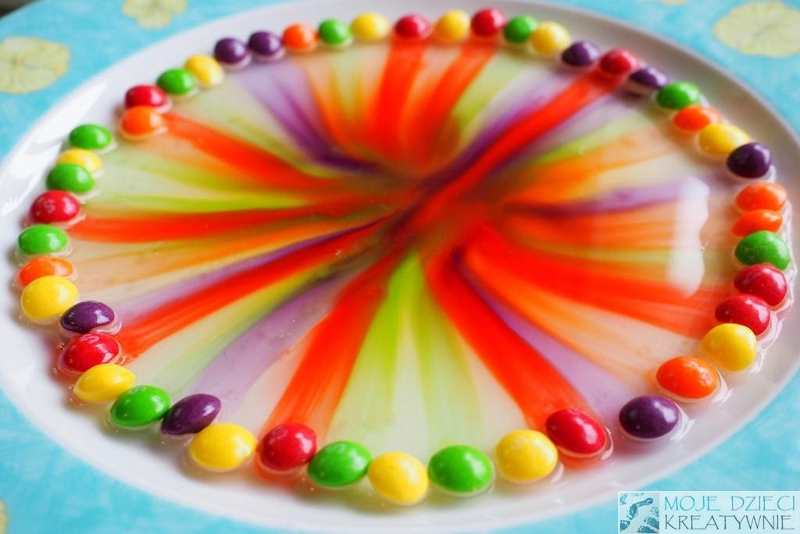
Do zabawy potrzebujecie: jednego opakowania cukierków Skittles, ewentualnie innych mocno barwionych drażetek, duży talerz najlepiej biały, wodę w temperaturze pokojowej. Wokół rantu talerza układamy cukierki w kształcie okręgu, następnie wlewamy powoli na środek talerza wodę i obserwujemy co się dzieje. Ważne aby po wlaniu wody nie przestawiać i nie przesuwać talerza, bo barwniki się rozpłyną nierówno. Najlepiej jak talerz stoi w miejscu. Cukierki zaczynają puszczać barwnik w bardzo efektowny sposób już po kilku sekundach barwiąc wodę niczym powstająca tęcza.
4. A teraz piosenka – „Tęcza- cza, cza, cza.”
https://youtu.be/LmBK0xFkhH4
1.Koleżanko, kolego – popatrz czasem na niebo.
Czasem zdarzyć się może, cud – zjawisko w kolorze.
Ref.
Tęcza, tęcza, cza, cza, cza ,
czarodziejska wstążka ta.
Wiąże niebo z ziemią
o…. jaki kolorowy splot.
2.Narysuję tę tęczę i na zawsze ci wręczę,
By ci było tęczowo – tęczę noś kolorową.
Ref. Tęcza, tęcza….
3.Śpiewaj z nami o tęczy, kiedy nuda cię dręczy.
W domu, w szkole, po burzy – tęcza minę rozchmurzy.
Ref. Tęcza, tęcza, cza, cza, cza,
czarodziejska wstążka ta.
Przez tę tęczę cały świat
kolorowy uśmiech ma.
Śpiewając taką wesołą piosenkę zły humor zaraz gdzieś znika a świat wokół nas jest właśnie w kolorach tęczy!!!!
5. Na koniec proponuję wykonanie pracy plastycznej „TĘCZA”
Możecie użyć do jej wykonani: bibułę , pastele, kredk,i kawałki kolorowych materiałów, farby, papier kolorowy.
- Oto przykładowe prace które mogą Was zainspirować podczas tworzenia tęczy.
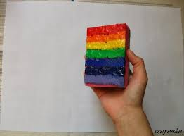
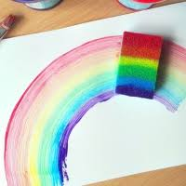
malowanie gąbką do naczyń
tęcza z pasków papieru kolorowego i waty
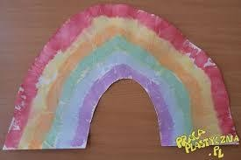
tęczowy obraz
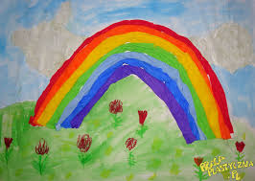
tęcza nad łąką

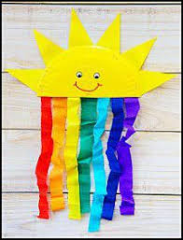
Tęcza z pasków bibuły

6. Praca z Kartami pracy:
- KP4. 40a- rysowanie wyniku przeprowadzonego eksperymentu;
- KP4.40b- kolorowanie mozaiki zgodnie z kodem;

7. DLA CHĘTNYCH:
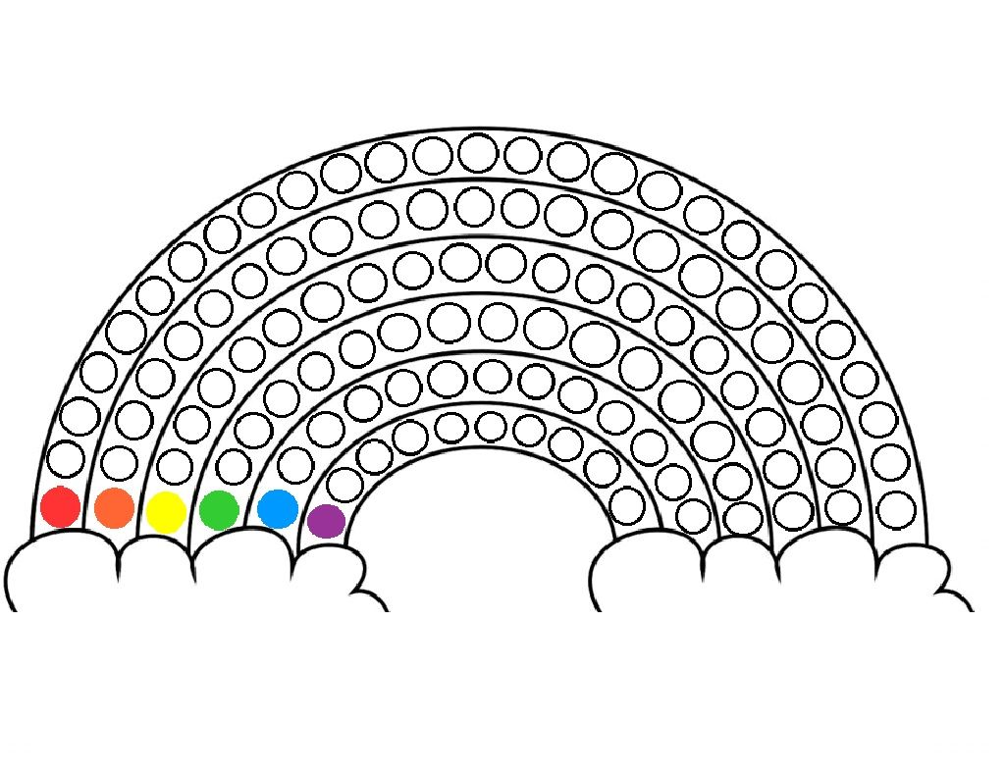

WYSTEMPLUJ TĘCZĘ PALCEM ZAMOCZONYM W FARBIE LUB WYKLEJ KULKAMI PLASTELINY

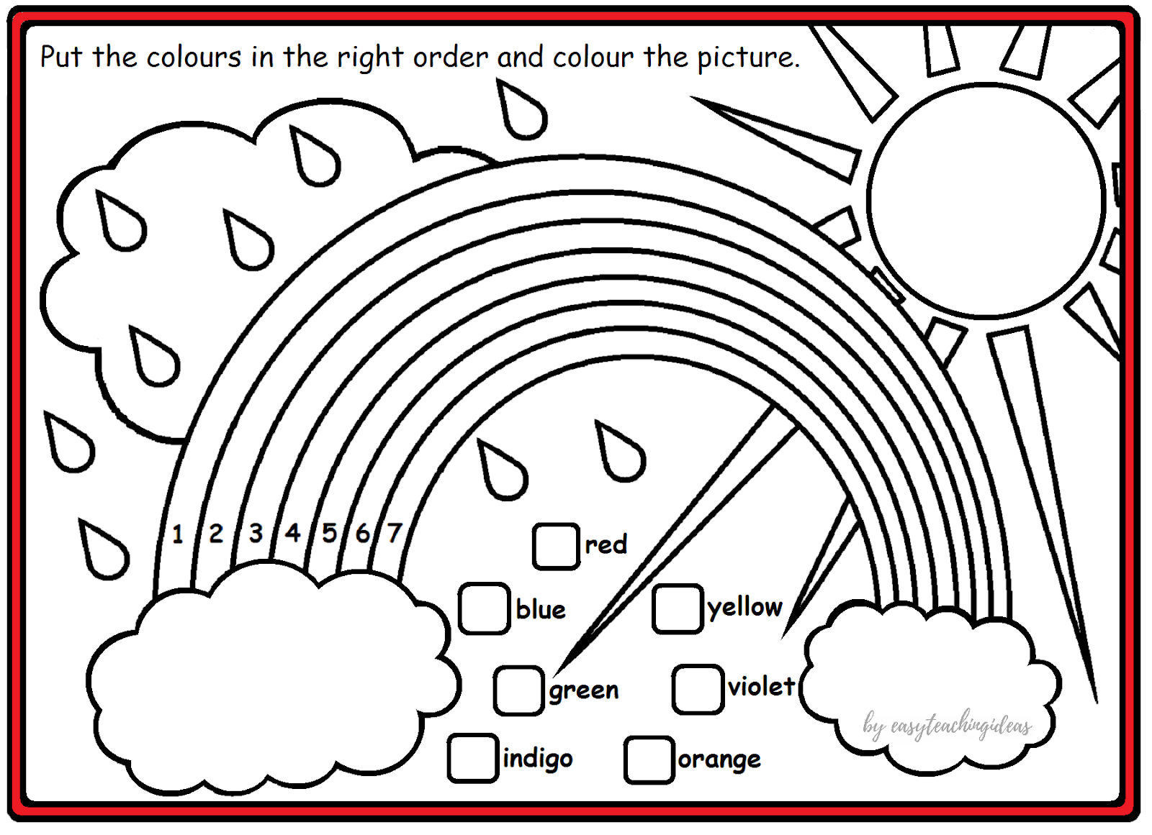

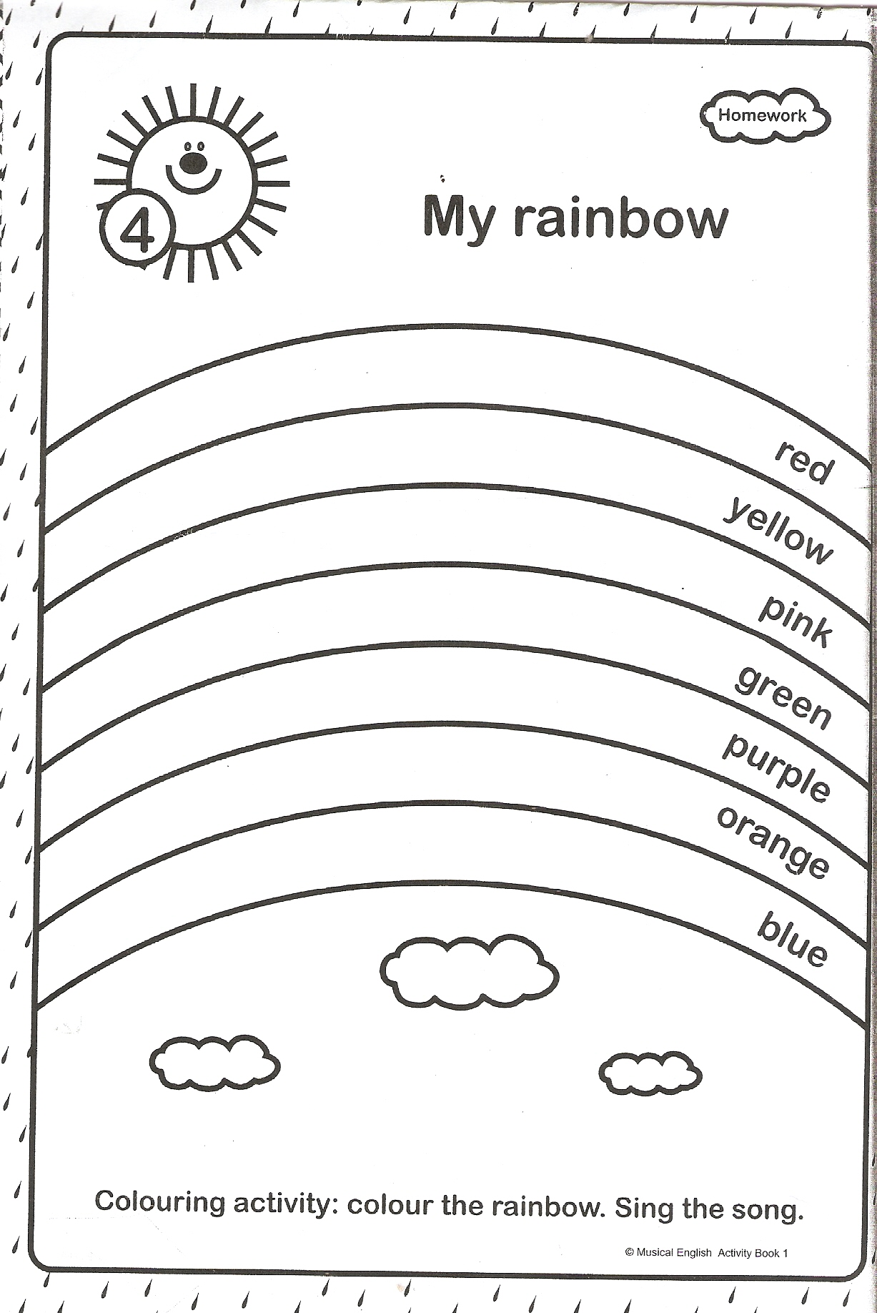

ŚRODA 24.06.2020 – LETNIA POGODA
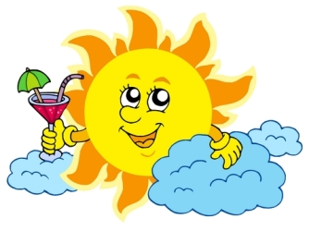
CELE OGÓLNE:
- Wspomaganie umiejętności matematycznych rytmicznych poprzez stosowanie nazw dni tygodnia;
- tworzenie kalendarza letniej pogody;
Na początek mała powtórka ….. czy wiecie jaki mamy dzisiaj dzień? Dzisiaj jest czwartek, jutro będzie…..? a wczoraj był….?,A jaki dzień będzie za trzy dni….? Myślę, że poszło Was świetnie. Utrwalajcie dni tygodnia, miesiące i pory roku…
1. Propozycja gimnastyki ogólnorozwojowej, przygotujcie sobie małą piłkę, kubeczki, poduszkę i zaczynajcie….. POWODZENIA:)
https://youtu.be/LVSMZjOwcTQ
Dzisiaj proponuję Wam zajęcia LETNIA POGODA.
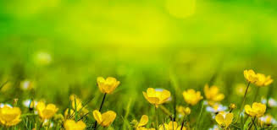
2. Słuchanie opowiadania: “Pogoda” Bożeny Formy.

Adaś ciągle spogląda w okno. Dzisiaj z grupą przedszkolaków jedzie na wycieczkę. Ale co z tą pogodą? Czy wycieczka się uda? Mają jechać bryczką i grać w piłkę.
– Mamusiu, nie widać słońca. Po niebie płyną ciemne chmury – chłopiec ze smutkiem spogląda w okno.
– Może zabiorę grubszą kurtkę, a może wyciągnę z plecaka krótkie spodnie, pewnie ich nie założę – coraz bardziej denerwuje się Adaś.
– Nie martw się, popatrz, termometr wskazuje wysoką temperaturę – tłumaczy mama.
– Jest ciepło, chociaż trochę parno. Włączymy telewizor i zaraz dowiemy się, jaka będzie pogoda – na ekranie pojawiła się mapa Polski.
– Mieszkamy tutaj, gdzie widać słońce zza chmur – tłumaczy Adasiowi mama.
– Wprawdzie widać czasami padający deszcz, jednak to tylko przelotne opady. Adaś wpatruje się w mapę pogody.
– Trochę podobna do naszego kalendarza pogody. Codziennie wspólnie z panią zaznaczamy na nim pogodę, jaką zaobserwowaliśmy w drodze do przedszkola. Wybieramy chmurki, krople deszczu, ugięte na wietrze drzewa. Zegar wybija ósmą godzinę.
– Na nas już czas – mama z Adasiem idą do przedszkola. – Będzie wspaniale, zobaczysz. Przebierz się w krótkie spodenki, jest coraz cieplej. Pogoda dopisała. Chociaż było pochmurno, nie spadła ani jedna kropla deszczu. Był spacer nad jezioro, przejazd bryczką i oczywiście gra w piłkę. Dzieci wróciły bardzo zadowolone, chociaż trochę zmęczone.
Spróbujcie teraz odpowiedzieć na poniższe pytania:
- Gdzie wybierał się Adaś?
- Dlaczego chłopiec był zmartwiony?
- Jaką pogodę wskazywała prognoza w telewizji?
- Jaka pogoda była na wycieczce?
3. „Zjawiska atmosferyczne” – rozmowa:
- Czym różni się lato od innych pór roku?
- Co dzieci robią w lecie, jaki to dla nich czas?
4. Zabawa językowa
Poniżej znajdziecie piktogramy zjawisk kojarzących się z latem: słonko, wiatr, tęcza, piorun, deszcz.
Postarajcie się rozpoznać i nazywać w wyrazach znane Wam literki lb odczytać całe wyrazy.
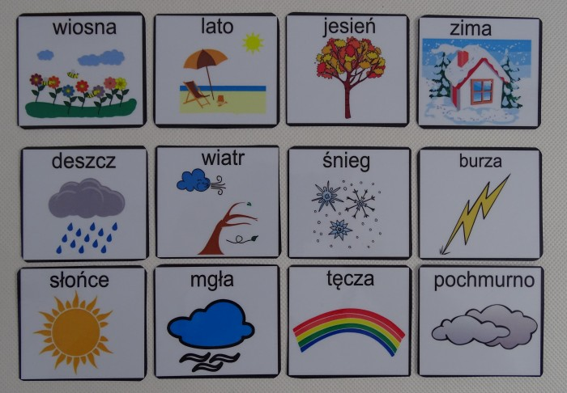
5. „Prezenter pogody” – zabawa parateatralna. Zapowiadamy pogodę. Rodzic zwraca uwagę, iż należy posługiwać się wyrażeniami w czasie przyszłym. Zachęcam Was do oglądnięcia prognozy pogody w telewizji.
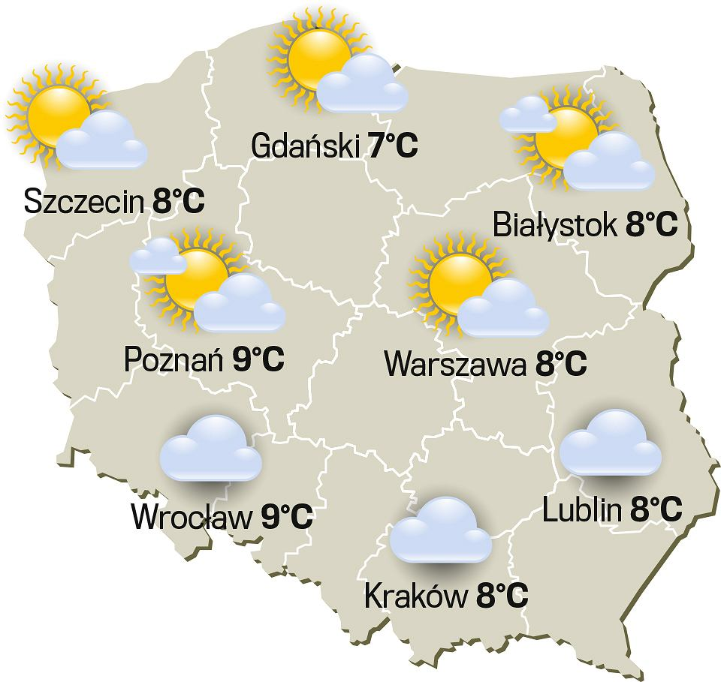
6. Praca z Kartami Pracy:
- KP 4. 42a- doskonalenie umiejętności odczytywania prostych wyrazów, rozwijanie słuchu fonematycznego, ćwiczenie sprawności grafomotorycznej;
- KP 4. 42b- rozwijanie kompetencji językowych poprzez analizę i syntezę głosek i sylab w słowach;
7. Propozycja pracy plastycznej: Kalendarz Pogody

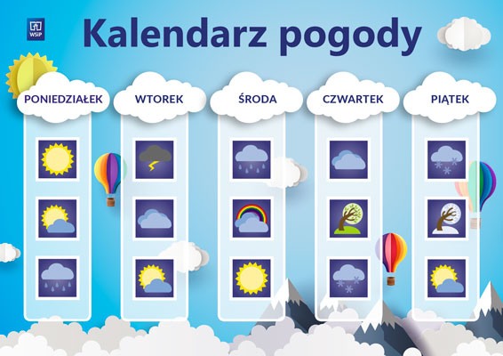

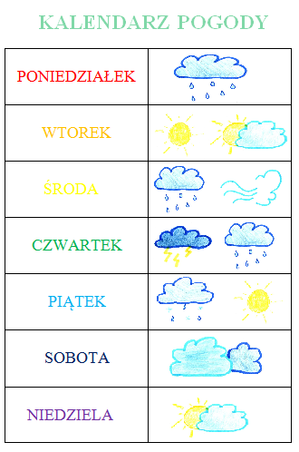

TYGODNIOWY KALENDARZ POGODY
DZIEŃ  TYGODNIA | TEMPERATURA | ZJAWISKA  POGODOWE

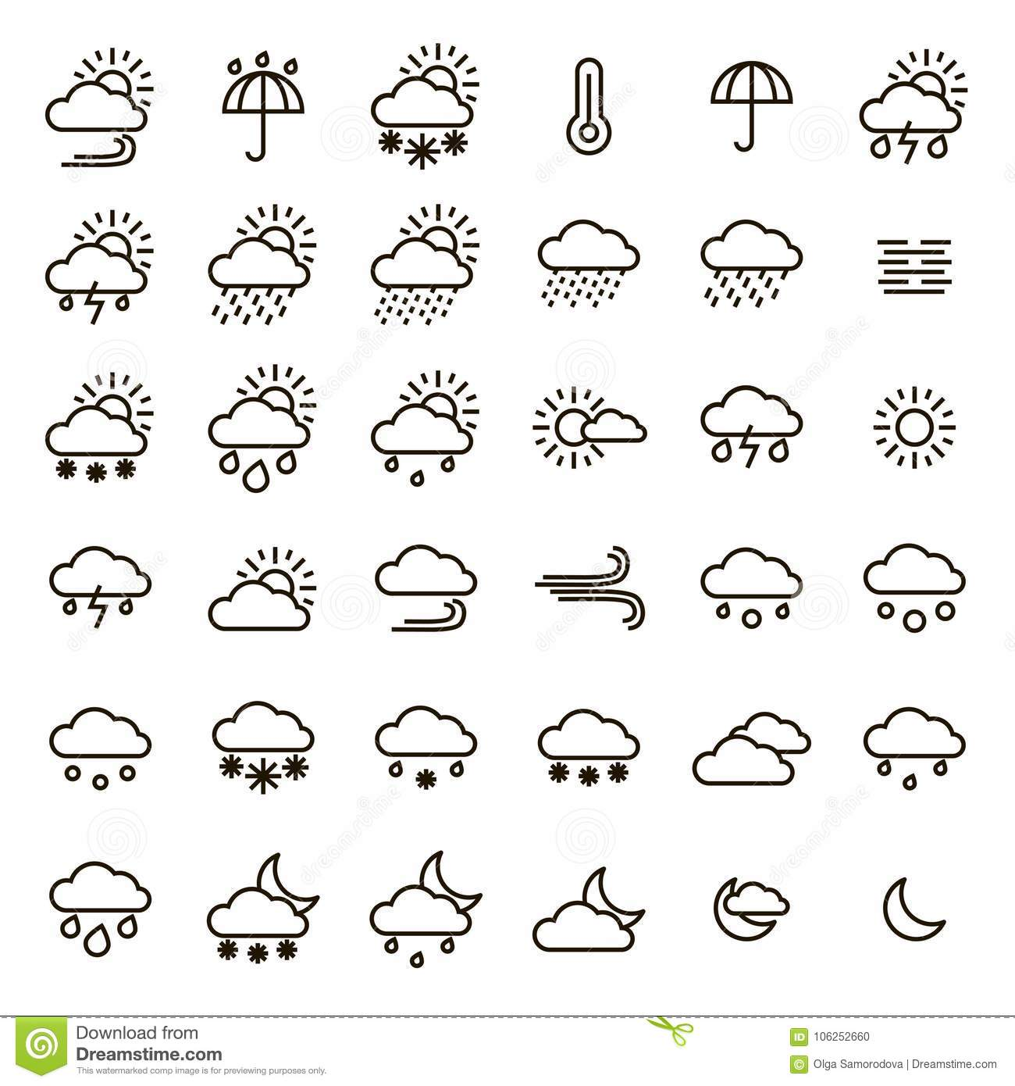

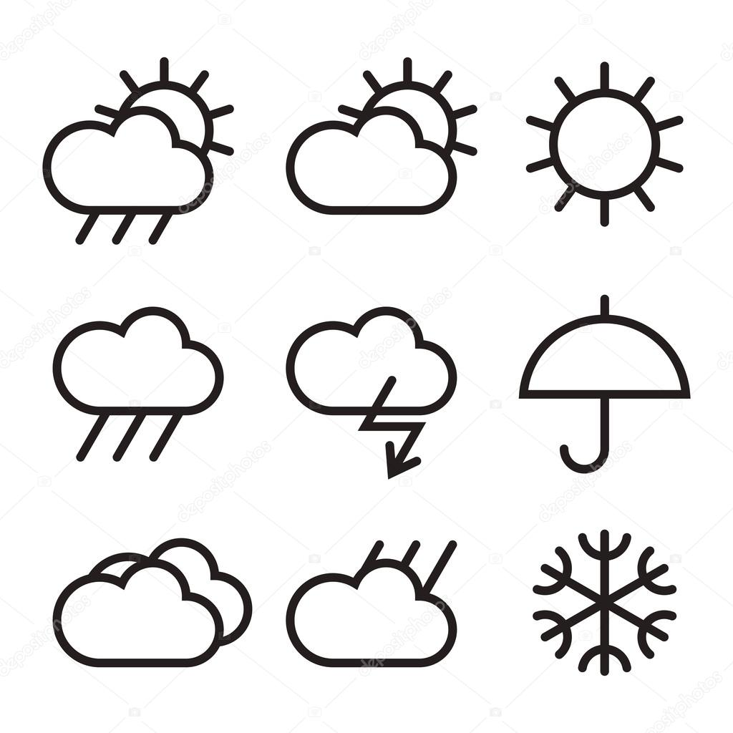

DLA CHĘTNYCH:
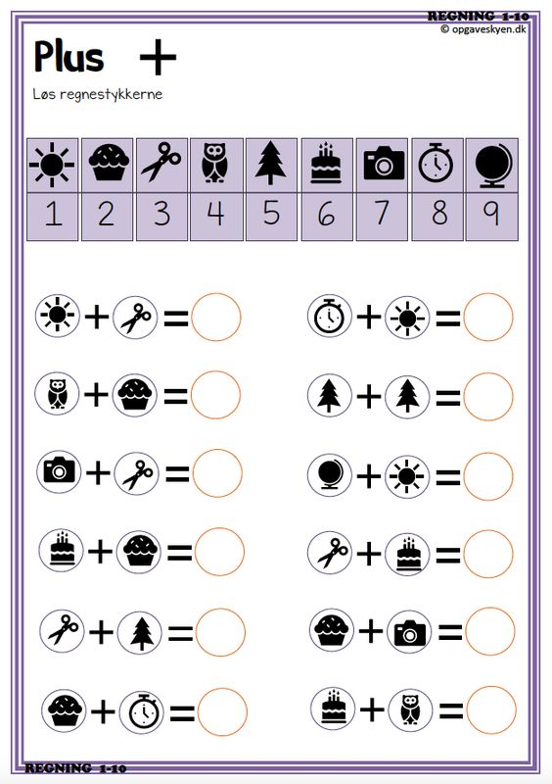
CZWARTEK 25.06.2020 – LATO W SZTUCE
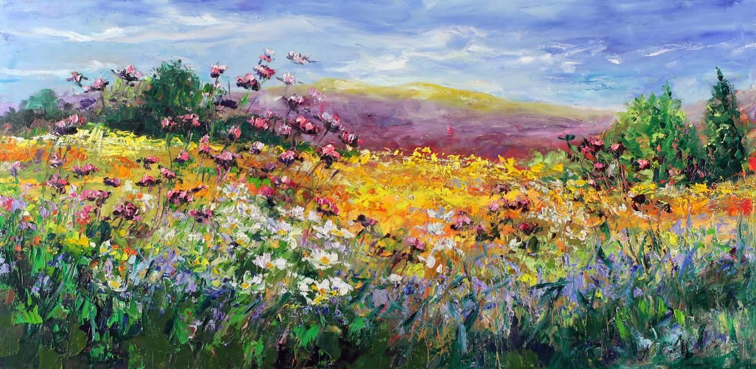
CELE OGÓLNE:
- kształtowanie wrażliwości estetycznej poprzez kontakt z dziełami sztuki;
- rozwijanie kompetencji językowych;
1. Zaczynamy oczywiście z uśmiechem i na wesoło. Piosenka na powitanie:
https://youtu.be/ENacz_leLWI
2. „ Lato w sztuce”– obejrzenie ilustracji przedstawiające rożne letnie krajobrazy przyrodnicze/ morski, górski, las, łąka, jezioro, rzeka/
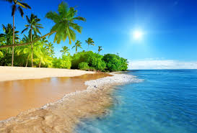
MORZE
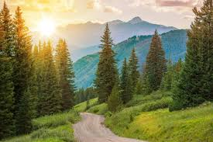
GÓRY
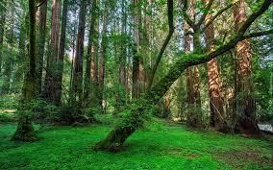
LAS
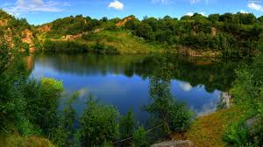
JEZIORO
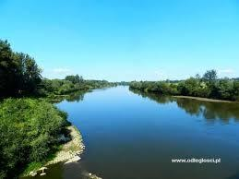
RZEKA
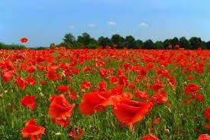
ŁĄKA
Malowanie farbami plakatowymi lub akwarelowymi letniego pejzażu. Na chwilę zamknijcie oczy i posłuchajcie utworu Antonio Vivaldiego- „LATO”.
https://youtu.be/jsCsR-SbPFs
Teraz możecie zdecydować, który krajobraz pasuje do tego utworu. Zachęcam Was do mieszania kolorów farb tak jak to robią artyści – malarze.
3.Po namalowaniu letniego pejzażu warto odpowiedzieć sobie na kilka pytań:
- Dlaczego wybrałeś /-aś takie a nie inne kolory farb?
- Co przedstawia twój obraz?
- Co najbardziej podoba Ci się w Twoim obrazie?
- Jakie emocje wywołuje w Tobie twoje dzieło?
- Czy sztuka to tylko obrazy?
4. Teraz garść zabaw językowych:
Utrwalimy sobie wyrazy przeciwstawne, czyli PRZECIWIEŃSTWA
https://youtu.be/cS-ZHjeRUdM
5.Zabawa paluszkowa:
Zabawa paluszkowa – „Czego dzieci nauczą się w szkole?”
Każdy przedszkolak dobrze wie
/ wskazujemy ręką osoby dookoła/
czego w szkole nauczy się:
/ dotykamy pacami skronie/
pisać,
/ gest pisania palcem jednej ręki na dłoni drugiej ręki/
czytać,
/ złączenie dłoni przed sobą i otwarcie ich tak,
aby grzbiety pozostały złączone/
i rachować
/ odliczanie na palcach jednej ręki drugą ręką/
malować
/ gest malowania ręką w powietrzu/
tańczyć
/ uderzanie naprzemiennie palcem wskazującym i środkowym
jednej ręki o wewnętrzną stronę drugiej/
i muzykować .
/ poruszanie palcami jak podczas gry na pianinie/
Każdy uczeń chodzi uśmiechnięty
/ przyłożenie palców do kącików ust i podciągniecie ich do góry/
bo w szkole może rozwijać talenty!
/ rozłożenie na boki dłoni : prawej , potem lewej/

6. Praca z kartami Pracy:
- KP 4. 42a- odszukanie wśród liter ukrytych wyrazów i dopasowanie ich do obrazka;
- KP 4. 42b- nazywanie przedmiotów, pisanie pierwszej i ostatniej litery nazwy obrazka;
DLA CHĘTNYCH:

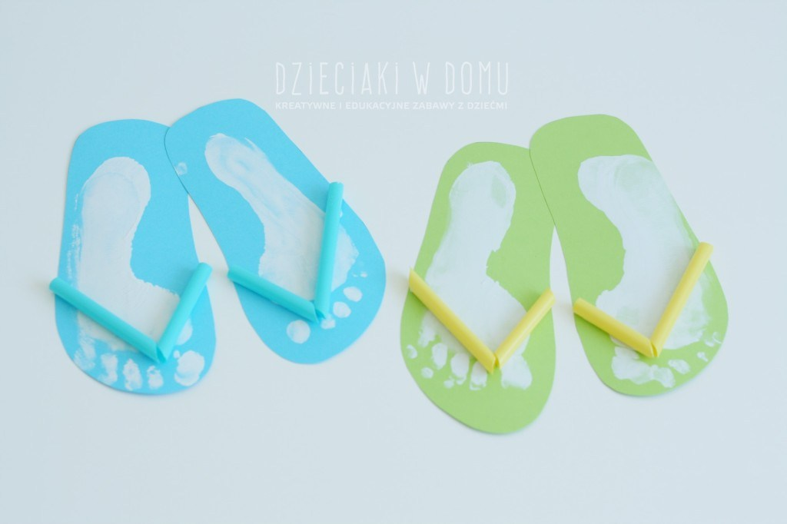
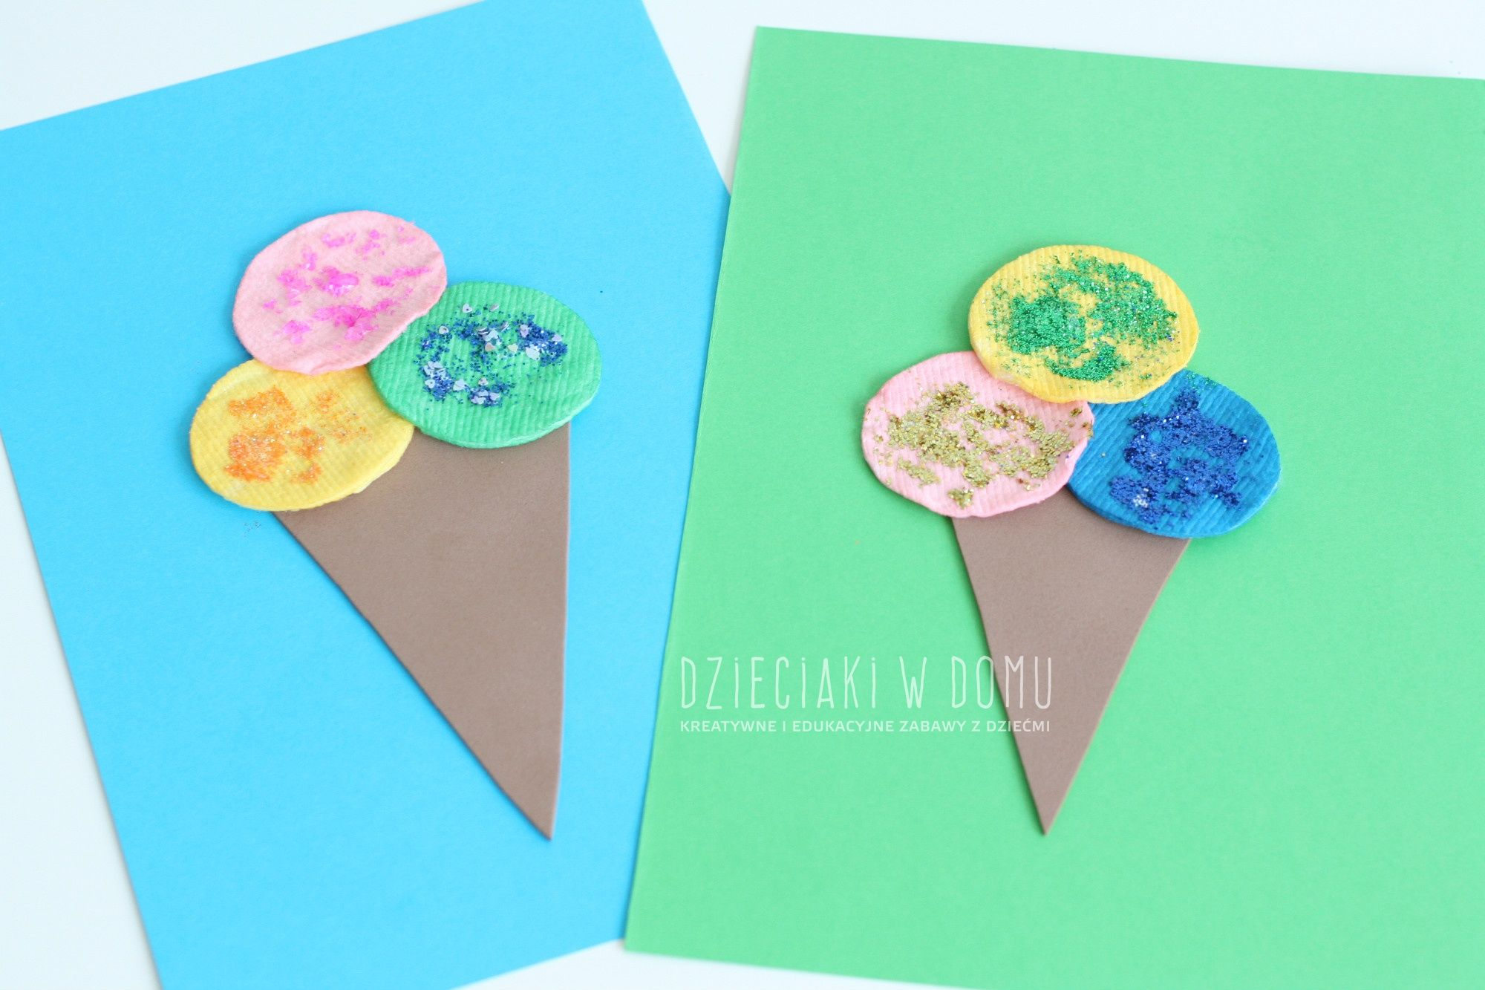

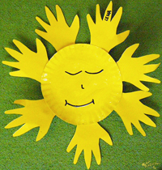
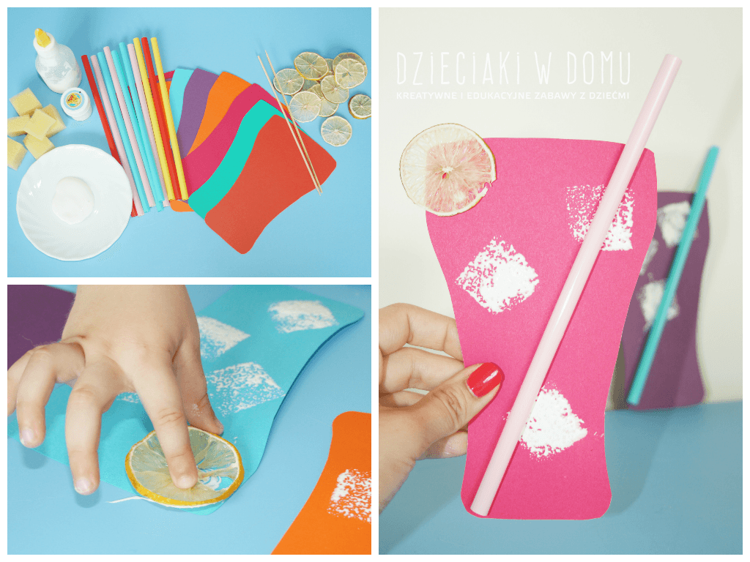

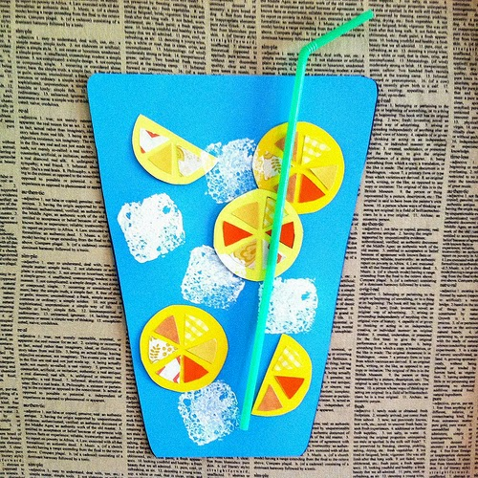
(Zamiast papierowych plasterków cytryny polecam odbić pieczątki połówką cytryny. Będzie prościej i ciekawiej)
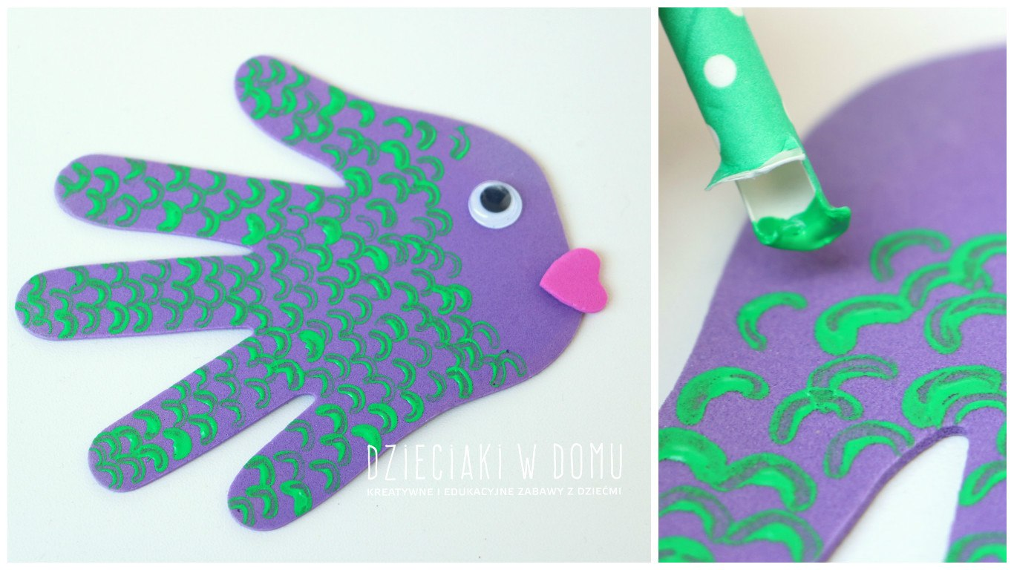
Piątek 26.06.2020 – BEZPIECZNE WAKACJE
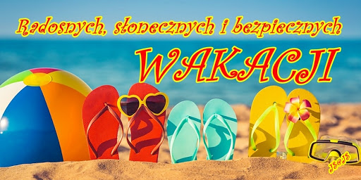

CELE OGÓLNE:
-utrwalenie zasad bezpiecznego zachowania się nad wodą, w lesie, w górach;
- wdrażanie do rozpoznawania symboli i znaków i nazywania ich;

1. Poranna gimnastyka wprowadzi nas w dobry nastrój:
https://youtu.be/3ucDVAsz_C0

Dzisiaj poruszymy kwestie związane z bezpieczeństwem na wakacjach
2. Słuchanie wiersza „Wakacyjne rady” Wiery Badalskiej :

„Wakacyjne rady”
Głowa nie jest od parady,służyć ci musi dalej.
Dbaj więc o nią i osłaniaj,kiedy słońce pali.
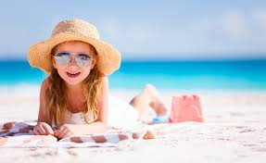
Płynie w rzece wodachłodna, bystra, czysta
tylko przy dorosłychz kąpieli korzystaj!
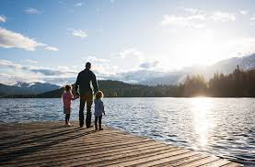
Jagody nieznane,gdy zobaczysz w borze
Nie zrywaj!Nie zjadaj!-bo zatruć się możesz.
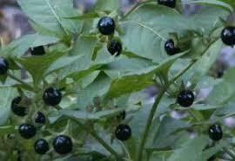
wilcza jagoda

Urządzamy grzybobranie,jak rada stąd wynika:
Gdy jakiegoś grzyba nie znasz,nie wkładaj go do koszyka.
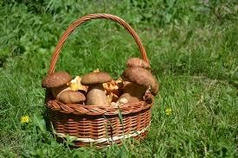
Biegać boso jest przyjemnie, ale ważna rada:
– idąc na wycieczkę piesządobre buty wkładaj!
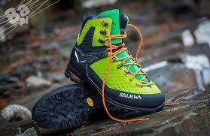

3. „Przestrzegaj zasad”- Rozmowa na temat bezpiecznego zachowania podczas wakacji: przypomnijmy sobie numery alarmowe w razie wystąpienia niebezpiecznego zdarzenia. Ale najpierw obejrzyjcie film o dwóch niesfornych myszkach:
https://youtu.be/0iidgRGFl60
112- numer alarmowy
999- Pogotowie Ratunkowe
998- Straż Pożarna
997- Policja
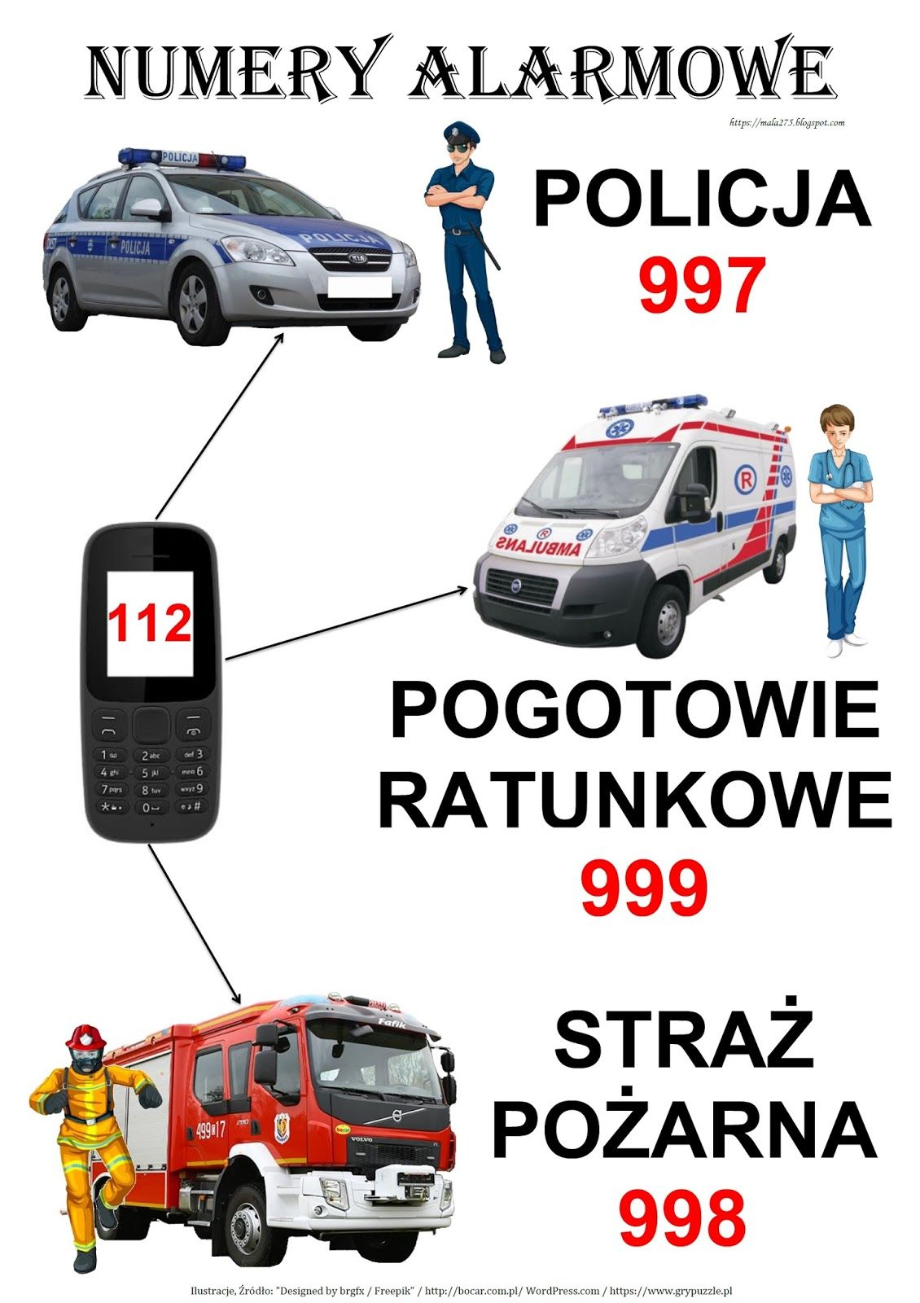

4. A teraz nauczymy się rozpoznawać znaki, które informują co wolno a czego robić nie wolno, ze względu na możliwe niebezpieczeństwo.
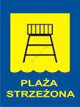
PLAŻA STRZEŻONA
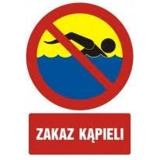
ZAKAZ KĄPIELI
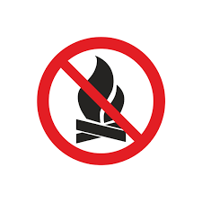
ZAKAZ ROZPALANIA OGNISK
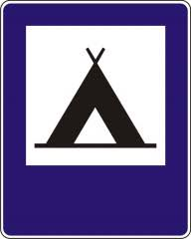
POLE NAMIOTOWE

PUNKT INFORMACJI TURYSTYCZNEJ
Porównajcie proszę kształty i kolory znaków. Zapamiętajcie ich wygląd , bo może przydadzą się Wam na turystycznych szlakach.

4. A teraz wyruszamy na wycieczkę lub na wczasy a towarzyszyć nam będzie ta piosenka:
https://youtu.be/BauTov9xmZY
Niech żyją wakacje
Niech żyje pole, las
I niebo i słońce
Wolny swobodny czas.
Gorące złote słońce
na czarno nas opali
w przejrzystej bystrej rzece
będziemy się kąpali.
Niech żyją wakacje
Niech żyje pole, las
I niebo i słońce
Wolny swobodny czas.
Pojedzie z nami piłka
i pajac i skakanka,
będziemy się bawili
od samiutkiego ranka.
Niech żyją wakacje
Niech żyje pole, las
I niebo i słońce
Wolny swobodny czas.
5. Praca z Kartami Pracy:
- KP 4.45a- podawanie nazw przedmiotów na obrazkach, wpisywanie liter do właściwych okienek, odczytywanie hasła;
- KP 4.45b-poruszanie się po planszy zgodnie z kodem, rozmowa na temat zdjęć przedstawionych na zdjęciach;
- KP4.48- pisanie wyrazów po śladzie, łączenie wyrazów z obrazkami, wyjaśnianie wieloznaczności podanych wyrazów;

6. DLA CHĘTNYCH:

